Практическая работа P02 данные, условия, циклы и методы
Выполнил: Георгий Петросян

Цель
Освоить массивы, условия, циклы и методы на расчёте пропущенных запланированных тренировок. Зафиксировать строгую границу даты и проверить расчёт доли без деления на ноль.

Выполнено
- Создан BasicsDemo с фиксированной контрольной датой 09.09.2026.
- Условие пропуска вынесено в метод isMissed.
- Реализованы подсчёт количества и доли пропущенных тренировок.
- Реализован вывод названия и плановой даты каждой пропущенной тренировки.
- Проверены пустой массив, одна дата, дата на границе и дубликаты.
- Проверены отсутствующая дата и разная длина массивов названий и дат.
- В отдельном режиме воспроизведена ошибка условия цикла i <= length.

Ключевые файлы
- project/src/main/java/ru/npi/workouttracker/lesson/BasicsDemo.java — реализация;
- project/build.gradle.kts — задачи runBasicsDemo и runIndexFailure;
- project/evidence/P02_run.txt — ручные расчёты и фактический вывод;
- project/README.md — воспроизводимые команды.

Проверка
./gradlew clean runBasicsDemo
Все девять машинных проверок прошли. Для дат вокруг границы получена одна пропущенная тренировка и доля 0.333. Для пустого массива получены 0 и 0.0. Две одинаковые ранние даты учтены отдельно.
./gradlew runIndexFailure
При намеренном условии i <= dates.length получена ожидаемая ArrayIndexOutOfBoundsException: Index 1 out of bounds for length 1.

Результат
Тренировка считается пропущенной только при plannedDate.isBefore(controlDate). Дата, равная контрольной, не считается пропущенной. Расчёт воспроизводим и не зависит от системной даты компьютера.

Вывод
Строгое сравнение соответствует договорённости предметной области: тренировка на контрольную дату ещё может быть выполнена. Условие индекса должно быть строгим, поскольку последний допустимый индекс массива равен length - 1. Приведение числителя к double сохраняет дробную часть доли, а отдельная обработка пустого массива предотвращает деление на ноль.

Иллюстрации и протоколы для отправки
Снимок ниже показывает окно просмотра сохранённого фактического протокола этой практики. Он не заменяет исходный текстовый файл и не означает повторный запуск всех команд при подготовке отчёта.
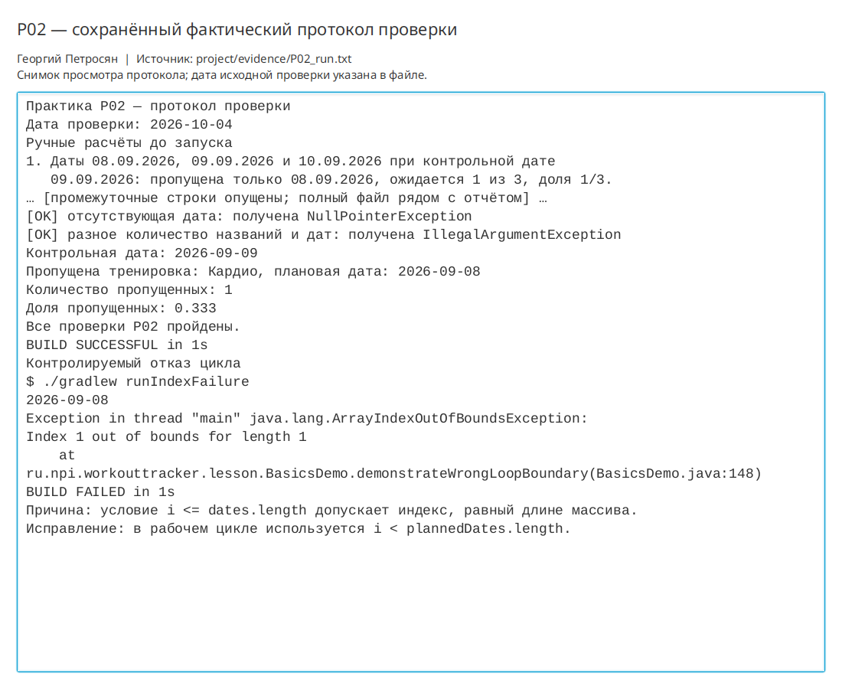
Просмотр фактического протокола проверки

